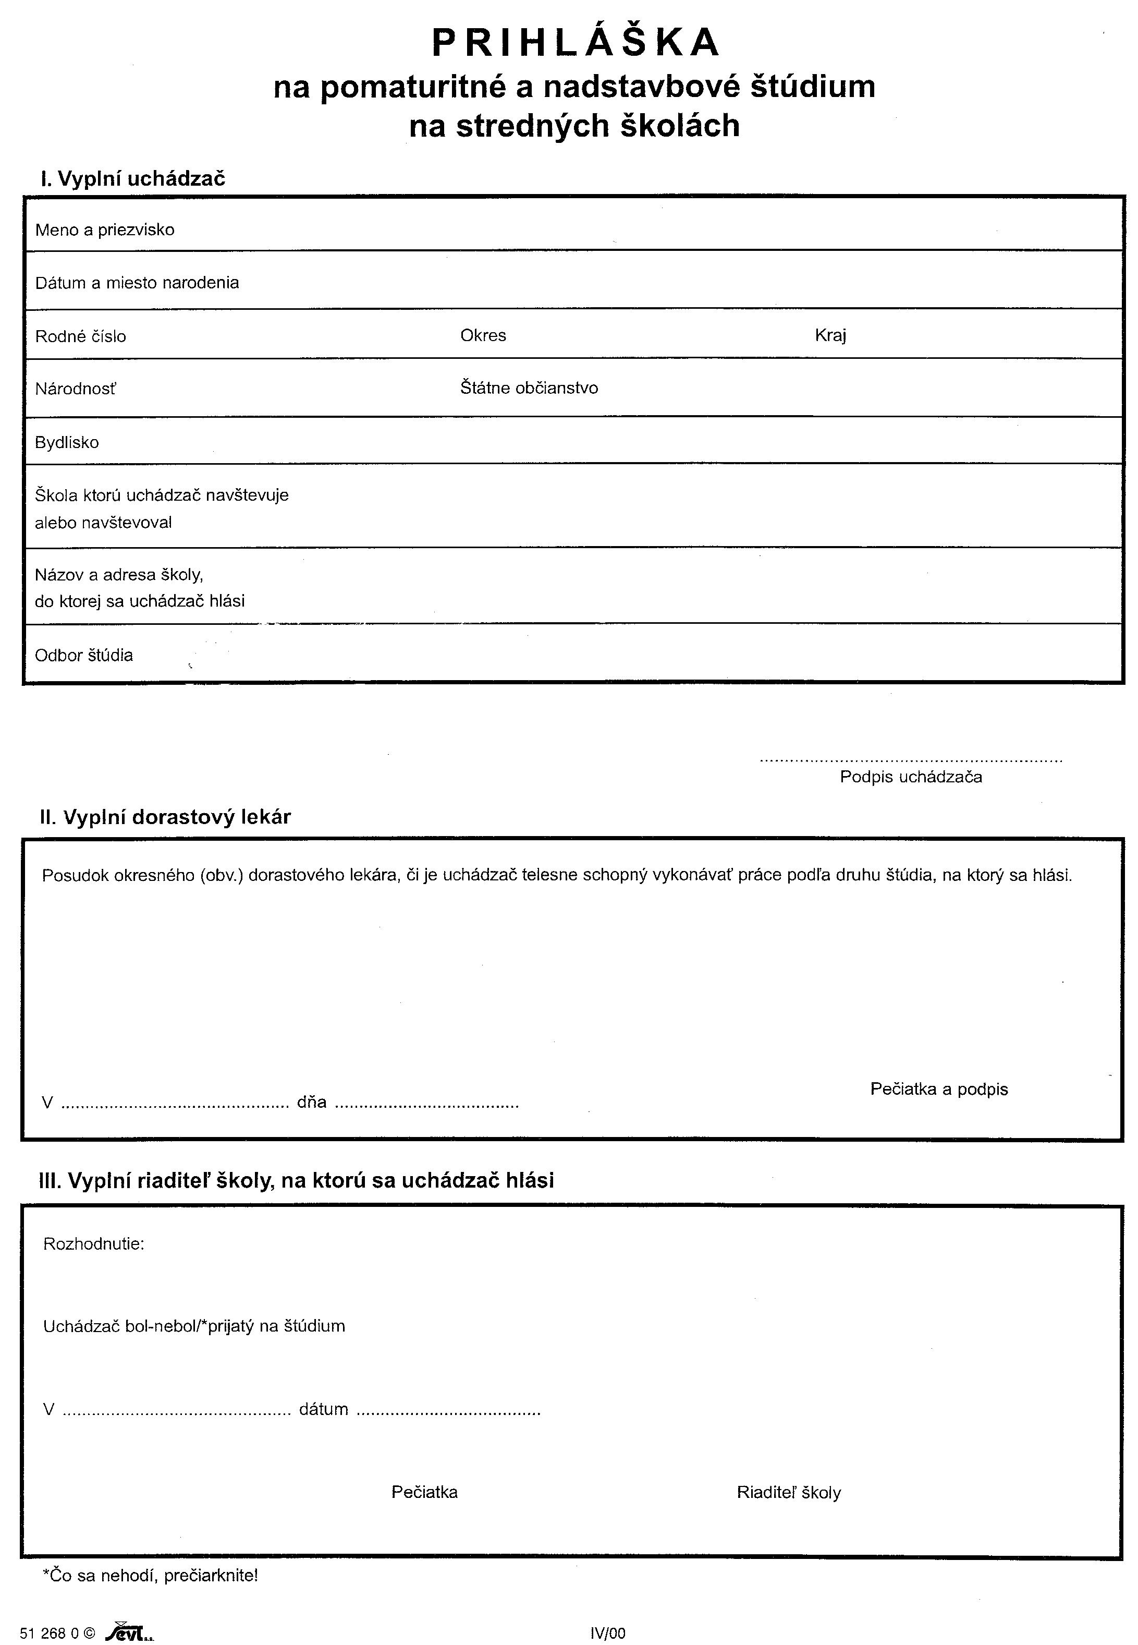
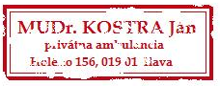
Jolana Maňasová
15. 3. 1978 Ilava
785315/7548 Ilava Trenčiansky
slovenská SR
Pod Hájom 450/268, 018 41 Dubnica nad Váhom
Gymnázium, Dubnica nad Váhom
OBCHODNÁ AKADÉMIA, Medňanská 822/14, 019 01 Ilava
adresa: Hviezdoslavova 330/17, 019 01 Ilava
6851 6 Sociálno-právna činnosť
Posudok lekára

Ilave 13. 3. 2009

